**Первый раз в первый класс: процедура записи ребенка на 2024-2025 учебный год**

Уже скоро начнётся первый этап записи в первый класс 2024-2025. Традиционно в этот период у молодых родителей возникает много вопросов, да и многодетным семьям не помешает ознакомиться с тонкостями процесса, ведь каждый год в силу вступают новые изменения, которые важно учитывать.

**Когда подавать заявление?**

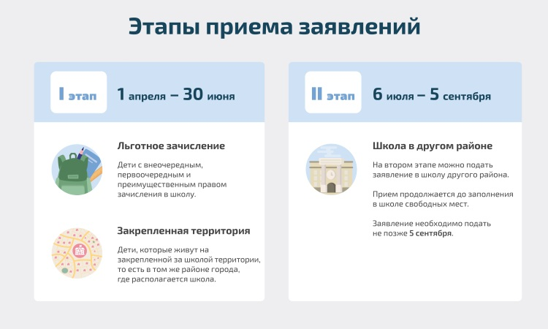

**Процедура включает в себя 2 этапа:**

1. Первый этап.

В этот период претендовать на зачисления могут дети, прописанные в домах, которые относятся к конкретной школе по району. Также открыт приём заявок от льготных категорий граждан, имеющих право на первоочерёдное зачисление. Заканчивается эта часть кампании 30.06.

1. Второй – начинается 06.07. На этом этапе школы начинают принимать заявления от детей, проживающих в других районах. Зачисление возможно лишь в том случае, если в школе ещё остались свободные места. Посылать документы заранее бессмысленно – школа не станет их рассматривать.

Родители, которые планируют воспользоваться второй волной, могут заранее посмотреть, остались ли места, на которые можно претендовать. Каждая школа обязана обнародовать эту информацию не позднее, чем за день до начала приёма заявок второй волны.

**Запись в школу в 2024-2025 учебном году**

В 2024-2025 запись в первый класс доступна лично или через интернет.

**Родители могут подать документы:**

* через портал Госуслуг
* заказным письмом;
* при личном визите в школу.

**Список документов**

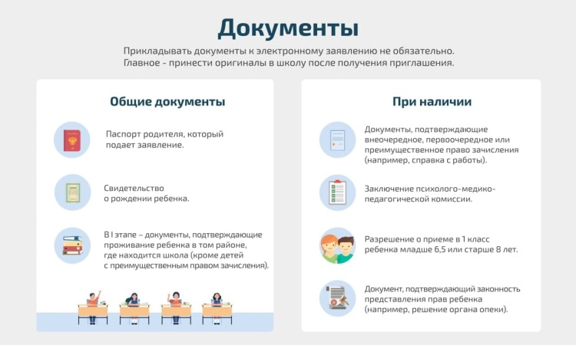

Вне зависимости от выбора учебного заведения и особых условий, для приёма в 1 класс **нужно предоставить базовый набор документов:**

1. Паспорт одного из родителей.
2. Документальное подтверждение родства, чаще всего – свидетельство о рождении.
3. Свидетельство о регистрации по месту жительства или пребывания. Не имеет значение, является ли прописка постоянной или временной.

**Школа также имеет право запросить дополнительные документы из следующего списка:**

1. Копии документов старших сестёр или братьев, если они числятся в том же учебном заведении.
2. Справки с места работы родителей и прочие документы, которые способны подтвердить право на зачисление вне очереди.
3. Копию заключения, полученного от ПМПК.
4. Документы об усыновлении/удочерении, если заявку подаёт не родной родитель, а опекун.
5. Письменное согласие взрослых на прохождение ребёнком определённой образовательной программы.
6. Заключение медицинской комиссии, позволяющее ребёнку приступить к обучению, если его возраст не укладывается в допустимые рамки.
7. Документы, подтверждающие право родителей на проживание в стране – для иностранных граждан.

**Могут ли отказать в приеме документов?**

**Школа имеет право отказать родителям, которые подали заявление в 1 класс в 2024 по нескольким причинам:**

1. Неверно указанные данные в заявлении, ошибки в документах.
2. Отсутствие свободных мест в выбранном учебном заведении.
3. Родители подали документы не вовремя – не уложились в сроки приёма или отправили чересчур заранее.
4. Малыш ещё не достиг минимального возраста для обучения, или оказался старше верхней допустимой границы.
5. Поступило несколько заявлений на одного дошкольника. По закону документы можно направлять только 1 раз.
6. Человек, предоставивший заявление, не являлся прямым родственником или официальным опекуном ребёнка.
7. Школа не получила оригиналы документов в установленный срок.

**Льготы по зачислению в первый класс**

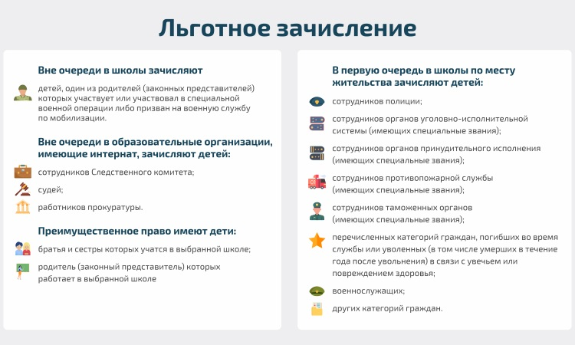

Льготы на то, чтобы записать ребёнка в 1 класс бывают трёх видов, они предоставляют первоочерёдное, преимущественное или внеочередное право приёма.

Большинство категорий относятся к первоочерёдному праву. **Это дети:**

1. Работников полиции, в том числе вышедших на пенсию или погибших.
2. Сотрудников МЧС, ФСИН, ГСК, ФТС – в том числе погибших.
3. Военнослужащих.
4. Сотрудников ОВД.

Преимущественное право получают браться и сёстры действующих учеников школы. Новая мера принята для того, чтобы родителям не приходилось по утрам развозить детей в разные концы города – если старший ребёнок уже зачислен в образовательное учреждение, младшего обязаны взять даже в том случае, если школа не подходит по району.

Степень родства, как и фамилия, в данном случае не имеет значение – особые права могут получить даже единокровные родственники. Однако такая льгота не распространяется на детей, живущих в разных домах или отдельных семьях.